Рабочий лист дистанционного обучения
Предмет | Информатика
ФИО учителя | Титов А.В.
Класс | 7 Ж
Дата | 13.04.2020.
Тема | Форматирование текста
Цифровая платформа  обучения со ссылкой | YouTube  https://www.youtube.com/watch?v=zdOcLYOLdbo
Алгоритм  выполнения  заданий | 1. В учебнике Информатика 7 класс изучаем § 4.3, выписываем в тетрадь: тема урока, все определения.  2. Смотрим видеоурок (если есть возможность):  https://www.youtube.com/watch?v=zdOcLYOLdbo  3. Выполняем в тетради задание 1.  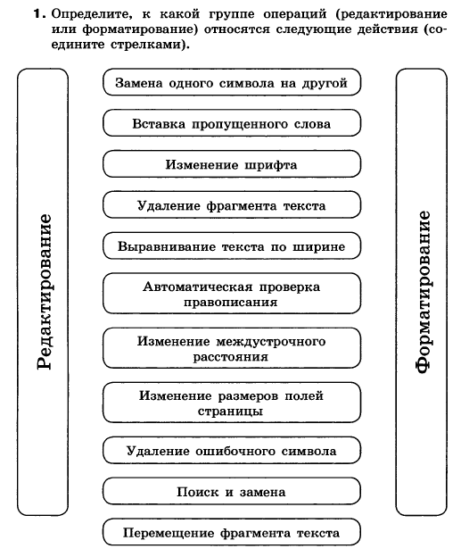
Домашнее задание | § 4.3, (читать),  ответить на вопросы № 2 и 5 после параграфа  (письменно в тетради)
Обратная связь (в каком  виде представить  решенные задания,  на каком ресурсе, какого числа) | Результат выполнения домашней работы сдать  до 15.04.2020 до 17:00:  прислать на E-mail tit.al@mail.ru  или на WhatsApp тел. 89601468223 (фото выполненного Д/З (задание 1 и ответы на вопросы 2 и 5.))

